|  |
| --- |
| Projet Pré-TPI |

Auteur : Nithujan Jegathees waran

Date : 25.02.22

Table des matières

1 Analyse préliminaire 3

1.1 Introduction 3

1.2 Objectifs 3

1.3 Planification initiale 4

2 Analyse / Conception 5

2.1 Concept 5

2.2 Stratégie de test 12

2.3 Risques techniques 12

2.4 Planification 12

2.5 Dossier de conception 13

3 Réalisation 13

3.1 Dossier de réalisation 13

3.2 Description des tests effectués 14

3.3 Erreurs restantes 14

3.4 Liste des documents fournis 14

4 Conclusions 14

5 Annexes 15

5.1 Résumé du rapport du TPI / version succincte de la documentation 15

5.2 Sources – Bibliographie 15

5.3 Journal de travail 15

5.4 Manuel d'Installation 15

5.5 Manuel d'Utilisation 15

5.6 Archives du projet 15

*NOTE L’INTENTION DES UTILISATEURS DE CE CANEVAS:  
Toutes les parties en italiques sont là pour aider à comprendre ce qu’il faut mettre dans cette partie du document. Elles n’ont donc aucune raison d’être dans le document final.*

*De plus, en fonction du type de projet, il est tout à fait possible que certains chapitres ou paragraphes n’aient aucun sens. Dans ce cas il est recommandé de les retirer du document pour éviter de l’alourdir inutilement.*

# Analyse préliminaire

## Introduction

Ce projet a pour but de créer une application permettant à un département RH d’une petite ou moyenne entreprise de gérer ses employés. Elle permettra également à ces derniers d’accéder à certaines informations les concernant.

L’application sera réalisée en Python car ce langage est polyvalent et sa simplicité permet de réduire le temps d’apprentissage. Sa polyvalence permettra en outre de réaliser ce projet via une interface web qui communique avec une base de données.

Ce projet est réalisé dans le cadre du cours de Pré-TPI. Aucun travail n’a été effectué avant le début de celui-ci.

## Objectifs

Les objectifs généraux du projet sont :

* Créer une base de données fictives réaliste
* Gérer la connexion des utilisateurs au site via la base de données susmentionnée

Via la base de données, l’application devra permettre aux RH de :

* Afficher la liste des employés
* Ajouter un employé
* Historiser un employé
* Modifier un employé
* Générer au format PDF le bulletin de salaire de l’employé
* Vérifier le temps de travail par mois de l’employé. S’il a effectué moins d’heures que son contrat ne le précise, un email d’avertissement lui est envoyé ainsi qu’à son supérieur hiérarchique.

Les employés non RH pourront :

* Voir les informations les concernant
* Indiquer leurs heures de travail pour chaque jour de présence

## Planification initiale

La méthode de gestion choisie pour ce pré-TPI est la planification en cascade. Cette méthode est utilisée car le langage de programmation Python et ses différents modules devront être appris durant le temps mis à disposition pour réaliser le projet. En effet, il sera plus aisé d’accomplir la phase d’implémentation une fois ces aspects maitrisés et donc une gestion des tâches en séquence est justifiée.

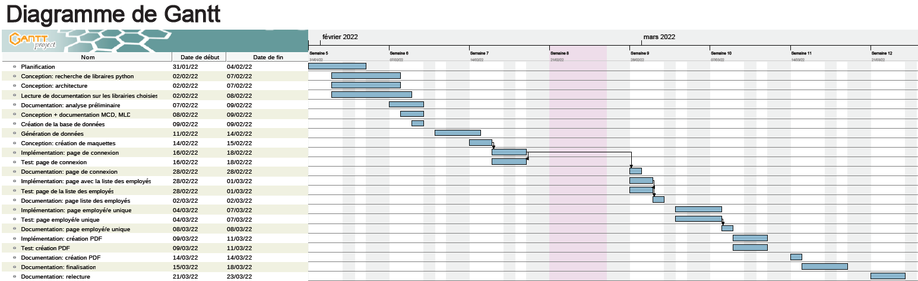Voici donc le diagramme de Gantt qui en ressort :

# Analyse / Conception

## Concept

### Use cases et scénarios

*Use cases :*

1. L’application permet de se connecter avec un compte utilisateur
2. L’application permet d’accéder à nos informations personnelles relatives à l’entreprise
3. L’application permet d’entrer les tâches effectuées durant une journée de travail ainsi que le temps qu’elles ont pris
4. L’application permet de voir les tâches précédemment entrées et de les modifier avant la fin du mois
5. L’application permet au département RH de gérer les employés (voir la liste complète, ajout, modification, « suppression)
6. L’application permet de générer automatiquement des fiches de salaires à la fin d’un mois tout en vérifiant le nombre d’heures de travail effectué

*Scénarios :*

Connexion :

|  |  |
| --- | --- |
| ***Identifiant*** | AW[1]-01, connexion |
| ***En tant que*** | Employé/e |
| ***Je veux*** | Me connecter au site |
| ***Pour*** | Voir des informations sur mon emploi |
| ***Priorité*** | M |

|  |  |  |
| --- | --- | --- |
| ***Action*** | ***Condition*** | ***Réaction*** |
| Ouvrir la page du site |  | La page de connexion s’affiche |
| Entrer les identifiants et valider | Les identifiants sont corrects | La page d’accueil s’affiche |
| Les identifiants sont erronés | Un message d’erreur s’affiche |

Informations personnelles :

|  |  |
| --- | --- |
| ***Identifiant*** | AW-02, Voir mes informations personnelles |
| ***En tant que*** | Employé/e |
| ***Je veux*** | Accéder à mes informations personnelles |
| ***Pour*** | Vérifier leur exactitude |
| ***Priorité*** | M |

|  |  |  |
| --- | --- | --- |
| ***Action*** | ***Condition*** | ***Réaction*** |
| Connexion au compte |  | La page d’accueil contenant diverses options s’affiche |
| Cliquer sur l’option pour voir mes informations personnelles |  | La page avec mes informations s’affiche |
| Lecture des différentes informations |  |  |

Tâches :

|  |  |
| --- | --- |
| ***Identifiant*** | AW-03, Ajouter les tâches effectuées |
| ***En tant que*** | Employé/e |
| ***Je veux*** | Entrer les tâches que j’ai effectuées |
| ***Pour*** | Mettre à jour mes heures de travail du mois |
| ***Priorité*** | M |

|  |  |  |
| --- | --- | --- |
| ***Action*** | ***Condition*** | ***Réaction*** |
| Connexion au compte |  | La page d’accueil contenant diverses options s’affiche |
| Cliquer sur l’option pour communiquer le travail effectuer |  | La page du formulaire permettant d’ajouter une nouvelle tâche effectuée s’affiche |
| Remplissage des différents champs du formulaire |  | La page avec la liste des tâches effectuées durant le mois en cours s’affiche et est à jour |

Modifier les tâches :

|  |  |
| --- | --- |
| ***Identifiant*** | AW-04, Editer les tâches effectuées |
| ***En tant que*** | Employé/e |
| ***Je veux*** | Modifier un des champs d’une tâche précédemment entrées |
| ***Pour*** | Corriger une erreur |
| ***Priorité*** | M |

|  |  |  |
| --- | --- | --- |
| ***Action*** | ***Condition*** | ***Réaction*** |
| Connexion au compte |  | La page d’accueil contenant diverses options s’affiche |
| Cliquer sur l’option pour voir les tâches effectuées |  | La page avec les tâches effectuées durant le mois en cours s’affiche |
| Cliquer sur l’option permettant de modifier une des tâches |  | Le formulaire pour modifier une tâche s’affiche |
| Modification du/des champs désiré/s |  |  |
| Validation de la mise à jour des informations |  | La page avec les tâches s’affiche et est à jour |

Gestion de employés :

|  |  |
| --- | --- |
| ***Identifiant*** | AW-05A, Ajouter un/e employé/ |
| ***En tant que*** | Employé/e RH |
| ***Je veux*** | Ajouter un/e employé/e |
| ***Pour*** | Mettre à jour la liste des employés |
| ***Priorité*** | M |

|  |  |  |
| --- | --- | --- |
| ***Action*** | ***Condition*** | ***Réaction*** |
| Connexion au compte | Être du département RH | La page d’accueil standard mais avec des options en plus pour gérer les employés s’affiche |
| Cliquer sur l’option pour ajouter un/e employé/e |  | Le formulaire pour ajouter un/e employé/e s’affiche |
| Insertion des valeurs dans les champs du formulaire |  |  |
| Validation du formulaire | Les champs obligatoires sont remplis | La page avec la liste des employés mise à jour s’affiche |

|  |  |
| --- | --- |
| ***Identifiant*** | AW-05B, Historiser un/e employé/ |
| ***En tant que*** | Employé/e RH |
| ***Je veux*** | Enlever un/e employé/e de la liste des employés |
| ***Pour*** | Mettre à jour la liste des employés |
| ***Priorité*** | M |

|  |  |  |
| --- | --- | --- |
| ***Action*** | ***Condition*** | ***Réaction*** |
| Connexion au compte | Être du département RH | La page d’accueil standard mais avec des options en plus pour gérer les employés s’affiche |
| Cliquer sur l’option pour afficher la liste des employés |  | La page avec la liste des employés s’affiche |
| Cliquer sur l’option pour historiser un/e employé/e précis/e |  | Un message d’avertissement s’affiche |
| Validation de la suppression |  | La page avec la liste des employés est mise à jour |

|  |  |
| --- | --- |
| ***Identifiant*** | AW-05C, Modifier un/e employé/ |
| ***En tant que*** | Employé/e RH |
| ***Je veux*** | Modifier les informations d’un/e employé/e |
| ***Pour*** | Mettre à jour ses informations |
| ***Priorité*** | M |

|  |  |  |
| --- | --- | --- |
| ***Action*** | ***Condition*** | ***Réaction*** |
| Connexion au compte | Être du département RH | La page d’accueil standard mais avec des options en plus pour gérer les employés s’affiche |
| Cliquer sur l’option pour afficher la liste des employés |  | La page avec la liste des employés s’affiche |
| Cliquer sur l’option pour modifier un/e employé/e précis/e |  | La page de modification d’un/e employé/e s’affiche |
| Modification des champs désirés |  |  |
| Validation du formulaire |  | Les données sont mise à jour dans la base de données |

Fiches de salaire :

|  |  |
| --- | --- |
| ***Identifiant*** | AW-06, Générer des fiches de salaire |
| ***En tant que*** | Employé/e RH |
| ***Je veux*** | Que les fiches de salaire soient créées automatiquement |
| ***Pour*** | Les mettre à disposition des employés |
| ***Priorité*** | M |

|  |  |  |
| --- | --- | --- |
| ***Action*** | ***Condition*** | ***Réaction*** |
| On passe au premier jour du mois |  | La génération des fiches de salaires commence |
| Le serveur vérifie les données de travail d’un/e employé/e | A travaillé moins d’heures que précisé dans le contrat | Un mail est envoyé à l’employé/e et à son/sa supérieur/e hiérarchique |
| A travaillé assez d’heure |  |
| Le serveur crée les fiches de salaire |  | Les fiches de salaires sont créées dans le répertoire désigné |

### Base de données

Le SGBDR choisi est MySQL.

* 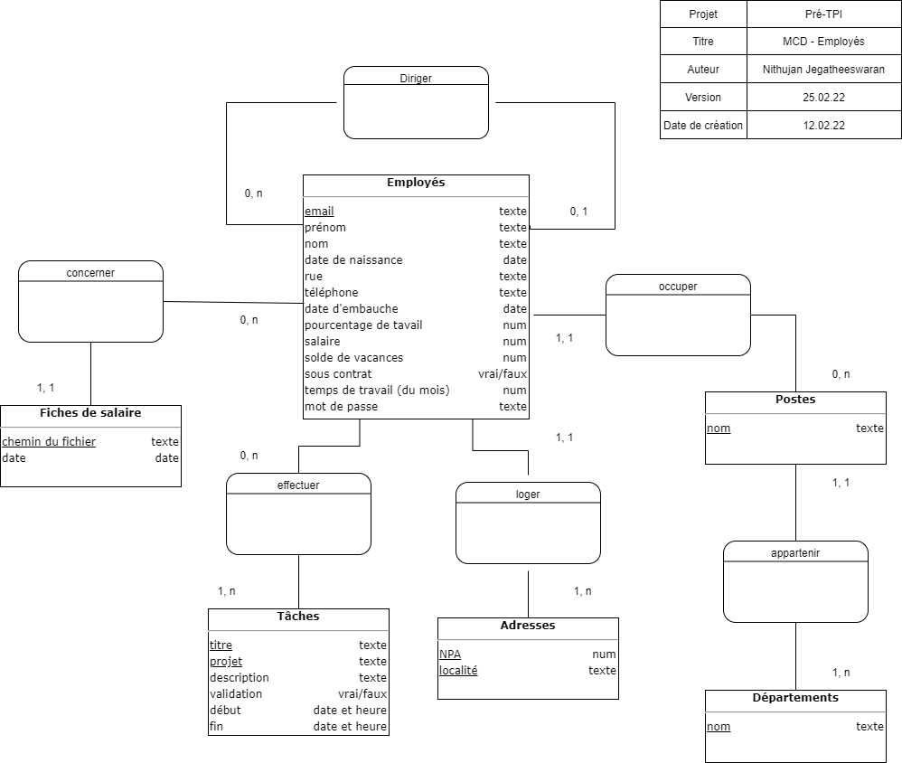MCD :
* MLD

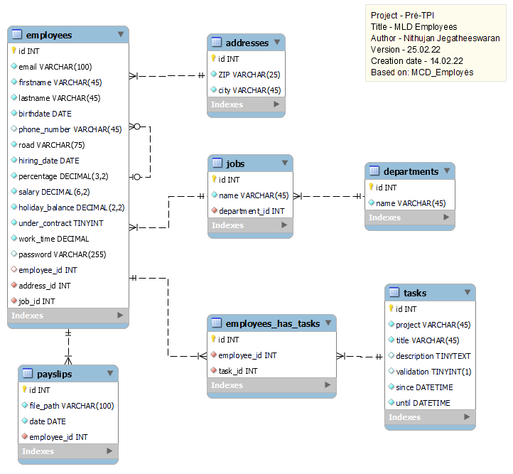

### Maquettes des pages web

* Page de connexion :
* Page d’accueil normale // RH
* Page d’un/e employé/e
* Page pour une nouvelle tâche // Page pour modifier une tâche
* Page avec la liste des tâches
* Page pour ajouter un/e employé/e // Page pour éditer un/e employé/e
* Page avec les fiches de salaire

## Stratégie de test

*Décrire la stratégie globale de test:*

* *types de des tests et ordre dans lequel ils seront effectués.*
* *les moyens à mettre en œuvre.*
* *couverture des tests (tests exhaustifs ou non, si non, pourquoi ?).*
* *données de test à prévoir (données réelles ?).*
* *les testeurs extérieurs éventuels.*

Les tests de l’application web seront tous seront manuels. Ils seront effectués en parallèle à l’implémentation des diverses fonctionnalités. Ils seront fait sur plusieurs navigateurs : Firefox, Chrome et Microsoft Edge ( ?)

Pour rendre les tests des différentes pages web crédibles, la base de données liée au programme contiendra des données réalistes et en nombre suffisant.

Afin de tester l’ergonomie de l’application mon frère et/ou certains camarades de classe pourront m’assister.

## Risques techniques

* *risques techniques (complexité, manque de compétences, …).*

*Décrire aussi quelles solutions ont été appliquées pour réduire les risques (priorités, formation, actions, …).*

Connaissances plus ou moins basiques de Python et des différents modules existants.

Afin de permettre une bonne compréhension du langage Python, les différents modules seront testés. Ces tests seront parfois effectués en dehors des heures de travail.

## Planification

*Révision de la planification initiale du projet :*

* *planning indiquant les dates de début et de fin du projet ainsi que le découpage connu des diverses phases.*
* *partage des tâches en cas de travail à plusieurs.*

*Il s’agit en principe de la planification* ***définitive du projet****. Elle peut être ensuite affinée (découpage des tâches). Si les délais doivent être ensuite modifiés, le responsable de projet doit être avisé, et les raisons doivent être expliquées dans l’historique.*

## Dossier de conception

*Fournir tous les document de conception:*

* *le choix du matériel HW*
* *le choix des systèmes d'exploitation pour la réalisation et l'utilisation*
* *le choix des outils logiciels pour la réalisation et l'utilisation*
* *site web: réaliser les maquettes avec un logiciel, décrire toutes les animations sur papier, définir les mots-clés, choisir une formule d'hébergement, définir la méthode de mise à jour, …*
* *bases de données: décrire le modèle relationnel, le contenu détaillé des tables (caractéristiques de chaque champs) et les requêtes.*
* *programmation et scripts: organigramme, architecture du programme, découpage modulaire, entrées-sorties des modules, pseudo-code / structogramme…*

***Le dossier de conception devrait permettre de sous-traiter la réalisation du projet !***

# Description des tables + champs

# Réalisation

## Dossier de réalisation

*Décrire la réalisation "physique" de votre projet*

* *les répertoires où le logiciel est installé*
* *la liste de tous les fichiers et une rapide description de leur contenu (des noms qui parlent !)*
* *les versions des systèmes d'exploitation et des outils logiciels*
* *la description exacte du matériel*
* *le numéro de version de votre produit !*
* *programmation et scripts: librairies externes, dictionnaire des données, reconstruction du logiciel - cible à partir des sources.*

*NOTE : Evitez d’inclure les listings des sources, à moins que vous ne désiriez en expliquer une partie vous paraissant importante. Dans ce cas n’incluez que cette partie…*

## Description des tests effectués

*Pour chaque partie testée de votre projet, il faut décrire:*

* *les conditions exactes de chaque test*
* *les preuves de test (papier ou fichier)*
* *tests sans preuve: fournir au moins une description*

## Erreurs restantes

*S'il reste encore des erreurs:*

* *Description détaillée*
* *Conséquences sur l'utilisation du produit*
* *Actions envisagées ou possibles*

## Liste des documents fournis

*Lister les documents fournis au client avec votre produit, en indiquant les numéros de versions*

* *le rapport de projet*
* *le manuel d'Installation (en annexe)*
* *le manuel d'Utilisation avec des exemples graphiques (en annexe)*
* *autres…*

# Conclusions

*Développez en tous cas les points suivants:*

* *Objectifs atteints / non-atteints*
* *Points positifs / négatifs*
* *Difficultés particulières*
* *Suites possibles pour le projet (évolutions & améliorations)*

# Annexes

## Résumé du rapport du TPI / version succincte de la documentation

## Sources – Bibliographie

*Liste des livres utilisés (Titre, auteur, date), des sites Internet (URL) consultés, des articles (Revue, date, titre, auteur)… Et de toutes les aides externes (noms)*

Sites internet :

* <https://realpython.com/the-model-view-controller-mvc-paradigm-summarized-with-legos/>, consulté le 02.02.22
* <https://www.tutorialspoint.com/flask/flask_quick_guide.htm>, consulté le 05.02.22
* <https://getpython.wordpress.com/2019/04/07/flask-app-using-mvc/>, consulté le 06.02.22
* <https://flask-sqlalchemy.palletsprojects.com/en/2.x/>, consulté le 07.02.22
* <https://pyfpdf.github.io/fpdf2/Tutorial.html>, consulté le 08.02.22
* <https://openclassrooms.com/fr/courses/4425066-concevez-un-site-avec-flask>, consulté le 12.02.22
* <https://openclassrooms.com/fr/courses/7160741-ecrivez-du-code-python-maintenable/7187494-decouvrez-les-conventions-python>, consulté le 12.02.22

## Journal de travail

|  |  |  |  |
| --- | --- | --- | --- |
| **Date** | **Durée** | **Activité** | **Remarques** |
|  |  |  |  |
|  |  |  |  |

## 

## Manuel d'Installation

## Manuel d'Utilisation

## Archives du projet

*Media, … dans une fourre en plastique*

1. AW : Application Web